**Reporte de Retesting: Plataforma de Inmuebles - Módulo de Altas**

**Observaciones**

**Formulario de Alta en “Recepción y Entrega de Oficios”**

* + **Problema:** Al llenar el formulario, en el apartado de registro catastral, si no se agrega un número, aparece una alerta de "no. Catastral existente". Si no se da clic en "OK", la alerta sigue visible en otros apartados.
  + **Sugerencia:** Asegurarse de que la alerta se maneje correctamente para evitar su visualización en apartados no relacionados.
  + **Estado:** Atendido.

**Homologación de Colores**

* + **Problema:** Los colores de la interfaz no eran consistentes en todas las pantallas.
  + **Estado:** Atendido.
  + **Comentario:** Se ha realizado la homologación de colores en las pantallas del módulo.

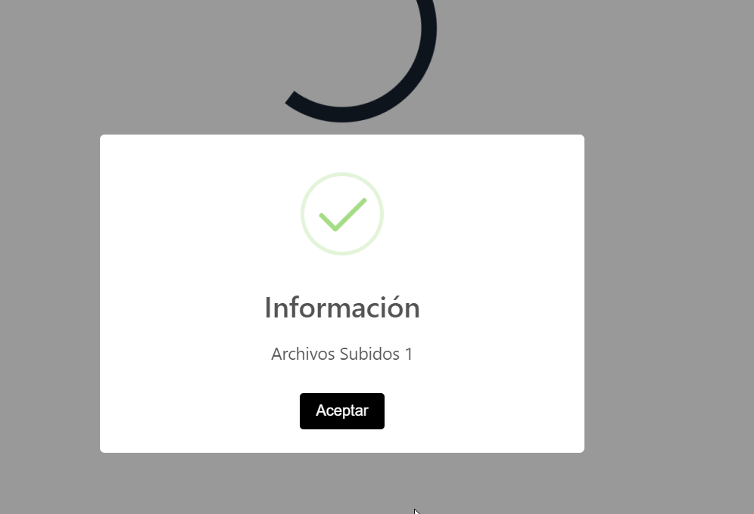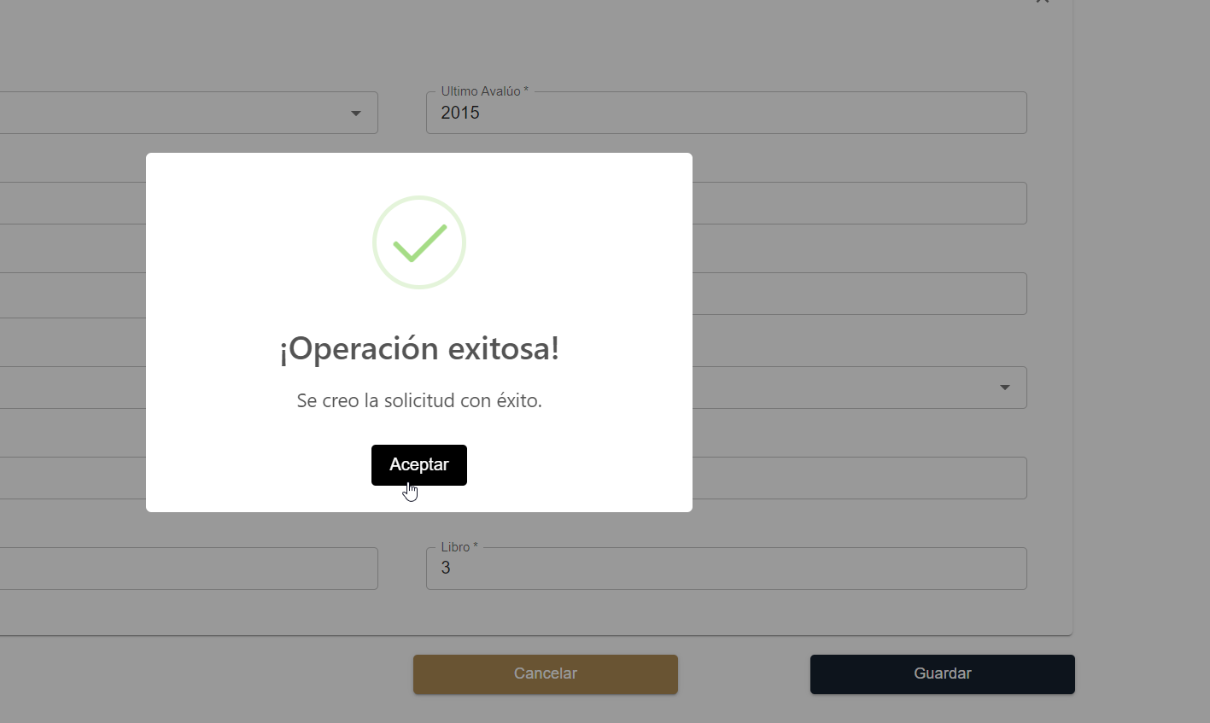

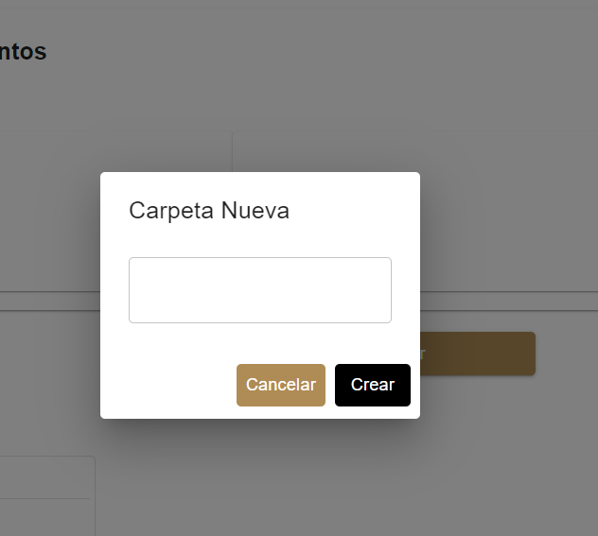

**Ortografía**

* **Problema:** Se detectaron errores ortográficos en varios textos.
* **Estado:** Por Atender.
* **Comentario:** Se adjuntan imágenes para su mayor visualización y corrección.

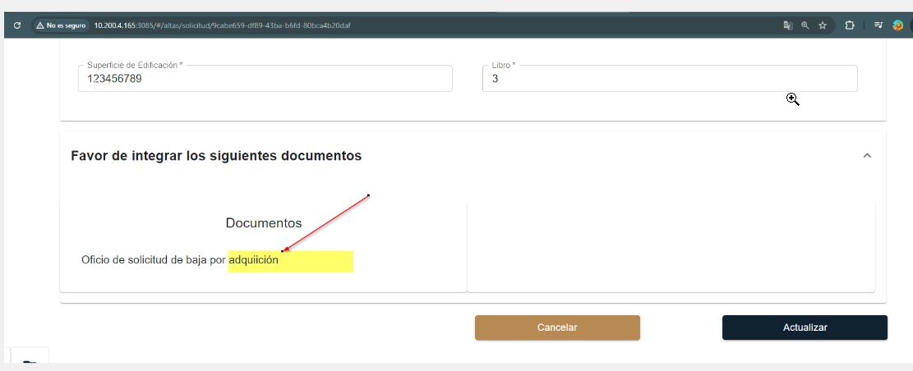

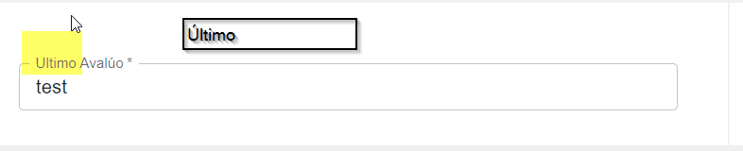

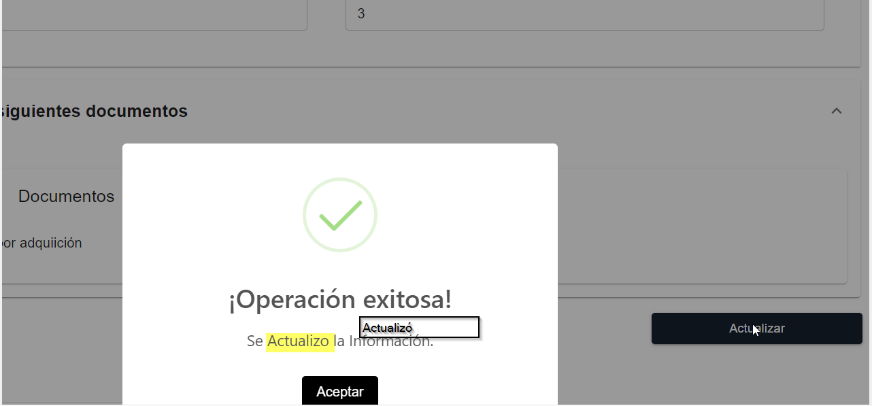

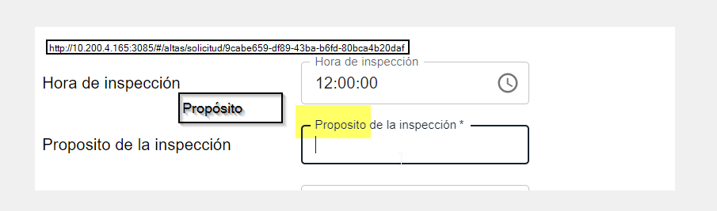**Campos de Longitud y Latitud**

* **Problema:** Los campos de Longitud y Latitud quedan habilitados después de pasar a la inspección e integración, mientras que los demás campos están deshabilitados. Esto es visible en las secciones de Recepción, Registro y Entrega de Oficios.
* **Estado:** Por atender.

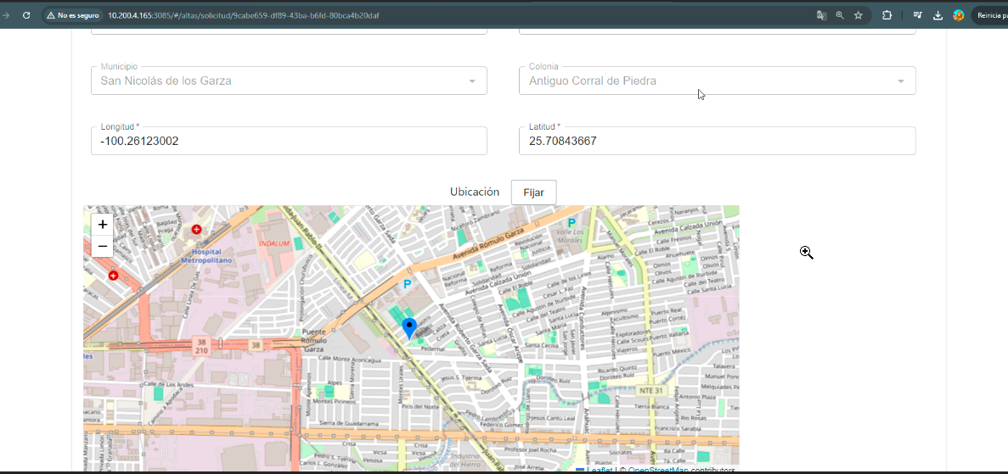

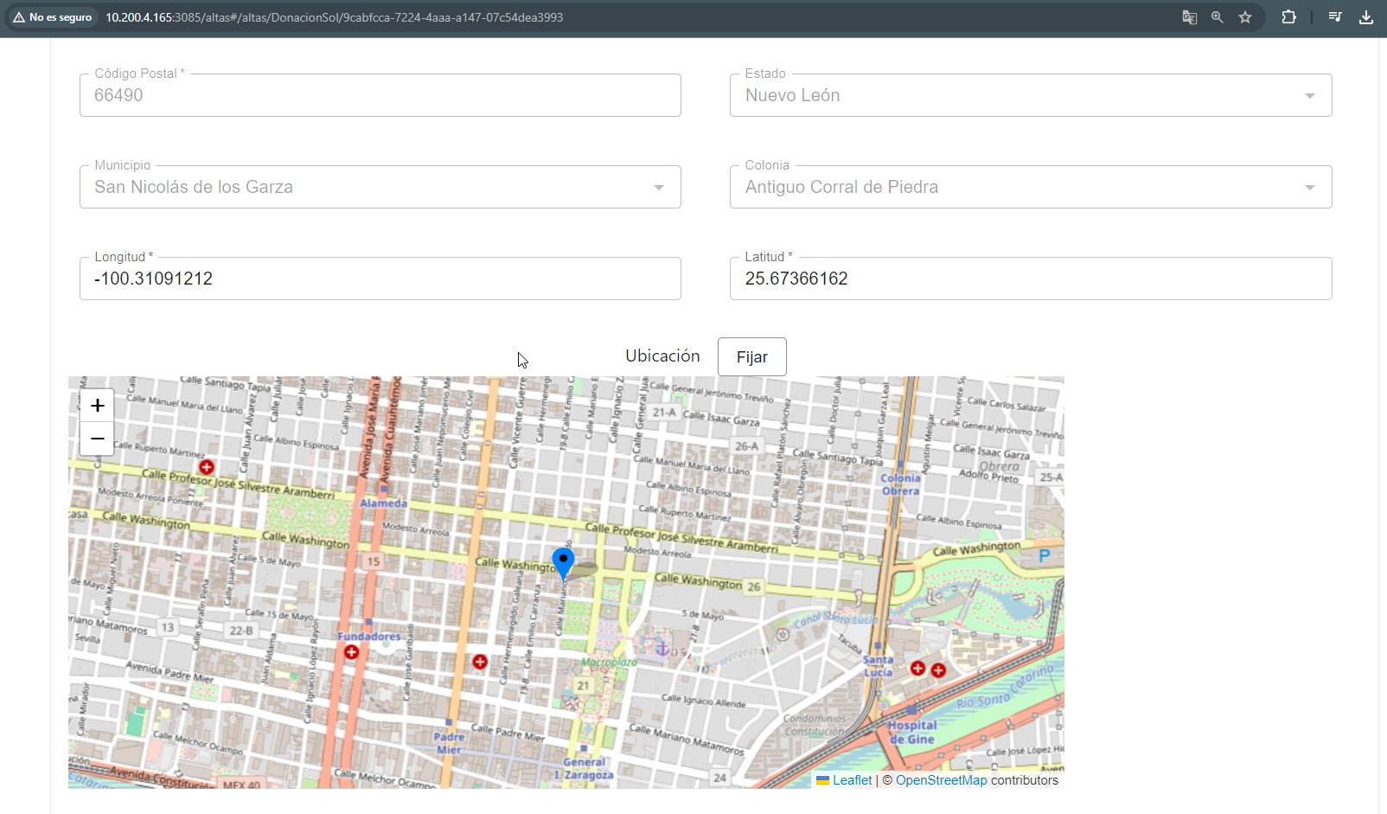

**Redacción y Justificación de Textos**

* **Problema:** La redacción de los textos y su justificación en la interfaz no son uniformes.
* **Estado:** Por atender.
* **Comentario:** Revisar y corregir la redacción y justificación de los textos para mejorar la coherencia y legibilidad.

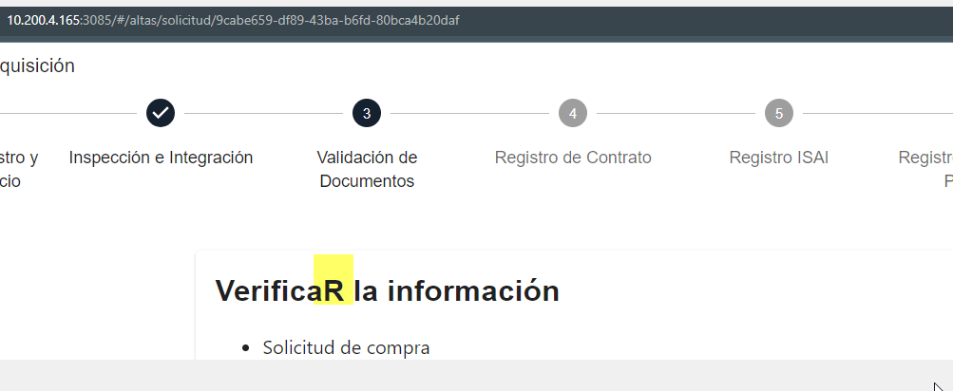

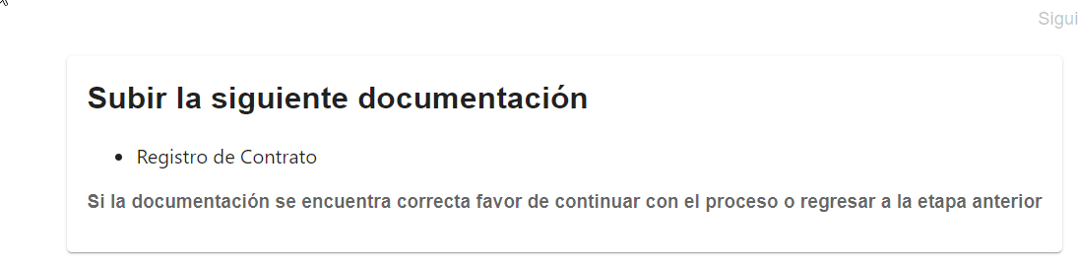

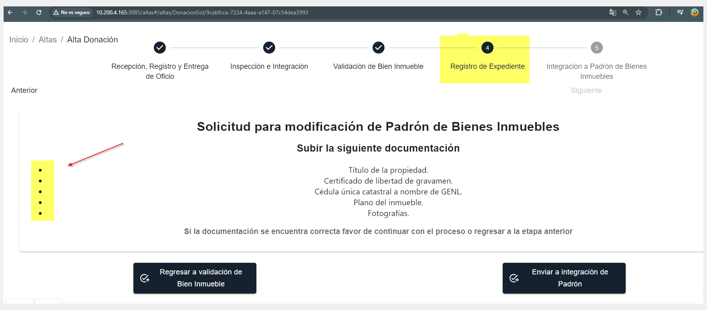

**Regresar Registro del Paso 5 (Registro ISAI) al Paso 4 (Registro de Contrato)**

* **Problema:** Necesidad de regresar registros entre los pasos mencionados.
* **Estado:** Resuelto.
* **Comentario:** Se ha implementado la funcionalidad para regresar registros del paso 5 al paso 4. 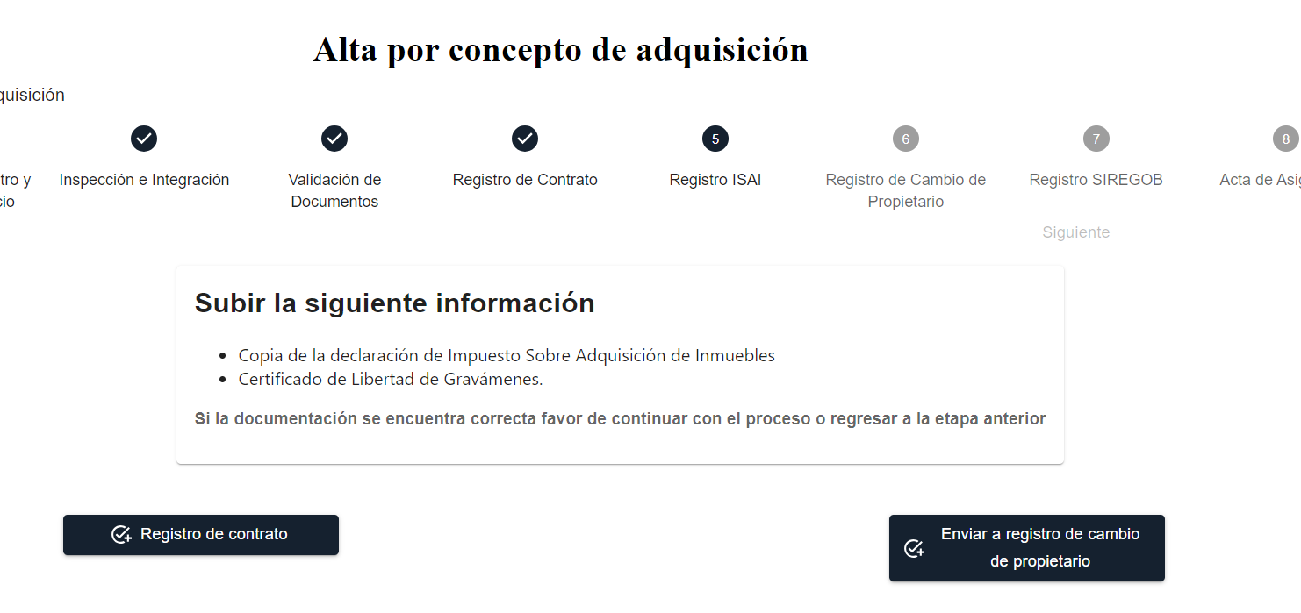

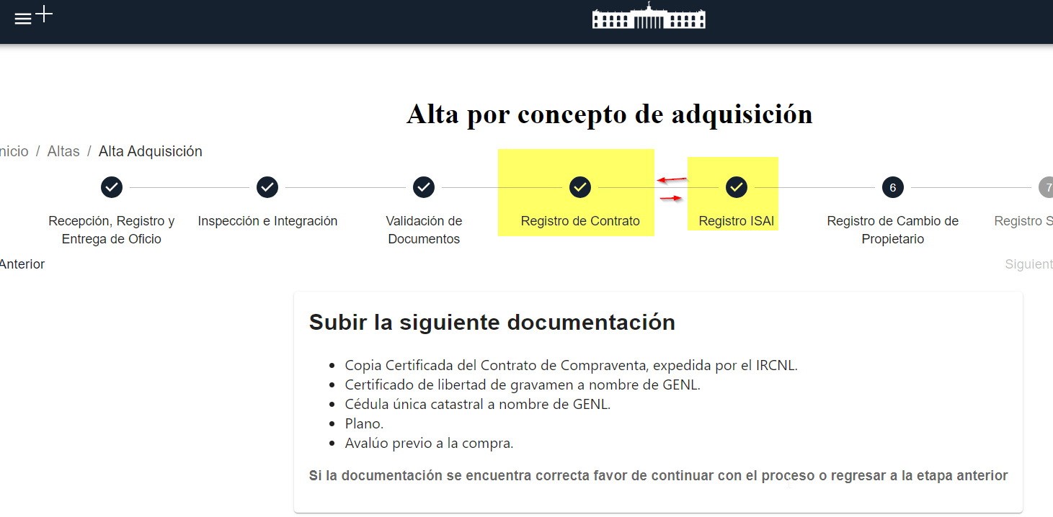

**Registro de Referencia SIREGOB**

* + **Problema:** Necesidad de considerar varios factores en el registro de referencia SIREGOB.
  + **Factores a Considerar:**
    1. Revisar con el cliente si la referencia es útil.
    2. Asegurarse de que el número de referencia sea visible en la pantalla principal, ya que actualmente no lo es.
    3. Gestionar si se podría permitir la creación de registros sin el número de referencia SIREGOB.
  + **Estado:** En proceso

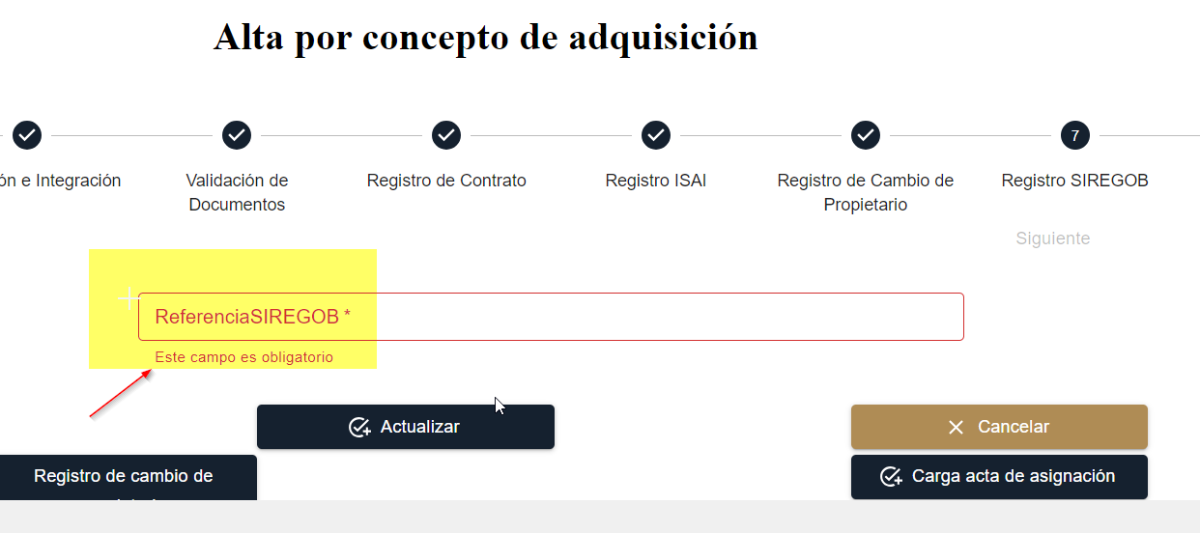

**Corregir Mensaje de Alerta**

**Problema**: cuando falta por agregar información en los campos, ya que esta en inglés y no especifica lo que hace falta

**Estado:** Resuelto

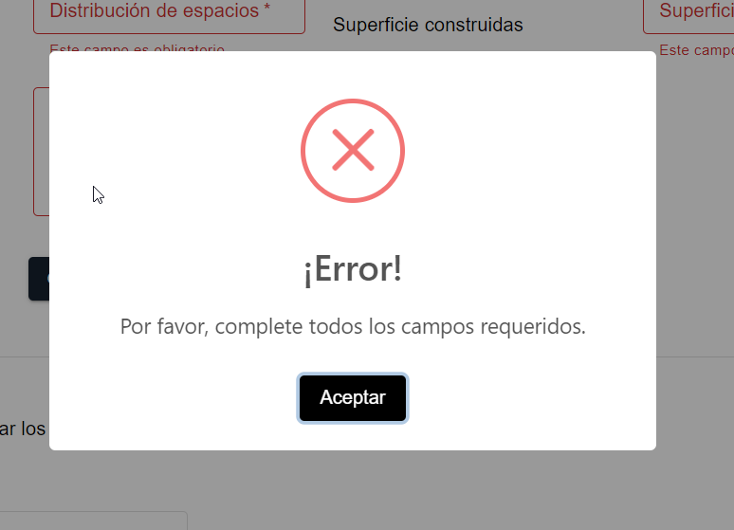

### Conclusiones

Se han atendido y resuelto la mayoría de las observaciones presentadas. Agradecemos al equipo de desarrollo por su colaboración y esfuerzo en mejorar la plataforma. Se recomienda continuar con la revisión y ajuste de los puntos pendientes para asegurar un funcionamiento óptimo del sistema.